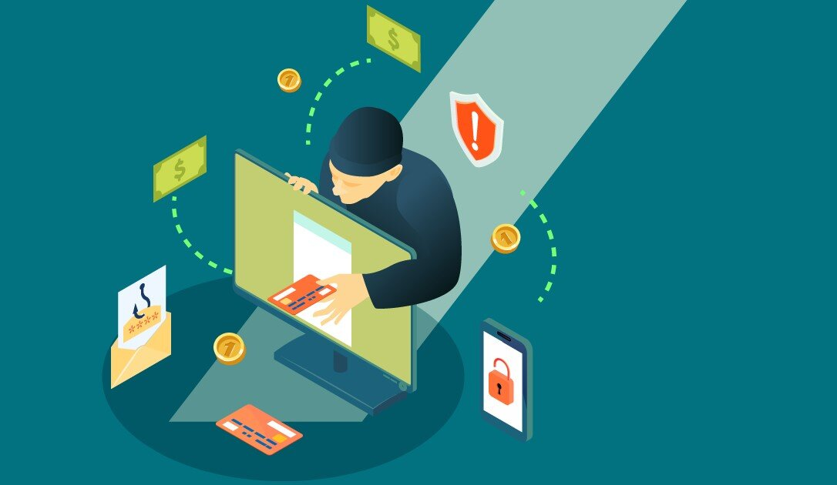
Прокуратура Авиастроительного района г. Казани разъясняет и информирует
Мошенничество в интернете

В связи с активным ростом рынка электронных платежей и онлайн-шоппинга развиваются и новые современные формы мошенничества с использованием информационных технологий.

Самыми распространенными видами мошенничества в интернете являются:

Фишинг – кража персональных данных (пароля, логина) с целью похищения средств с банковской карты. В основном для фишинга используют почтовую рассылку, содержащую

ссылку на фальшивые сайты.

Мошенничество через электронную почту – так называемые «нигерийские письма». Они содержат в себе красивую легенду о наследстве от мифического родственника и просьбу перевести деньги на счет для получения оплаты услуг адвоката или выплаты комиссии;

Махинации с интернет-кошельками – чаще всего в таких случаях покупатель переводит предоплату продавцу на интернет-кошелек, но в итоге не получает ни товара, ни денег.

Телефонные мошенники – звонки под видом сотрудников банков, благотворительных фондов, брокерские услуги.
Мошенничество с использованием нейросетей – с помощью специальных программ имитируют голоса родственников, знакомых или коллег, получив доступ к аккаунтам социальных сетей, на основе ваших же голосовых сообщений, с помощью нейросетей создают новые, в которых просят перевести денежные средства.
Предложения за вознаграждение принять участие в опросе– для этого предлагается скачать фейковое мобильное приложение с поддельного магазина, в котором замаскирован вирус. Для выплаты вознаграждения просят ввести данные банковской карты

